****има потреба од:

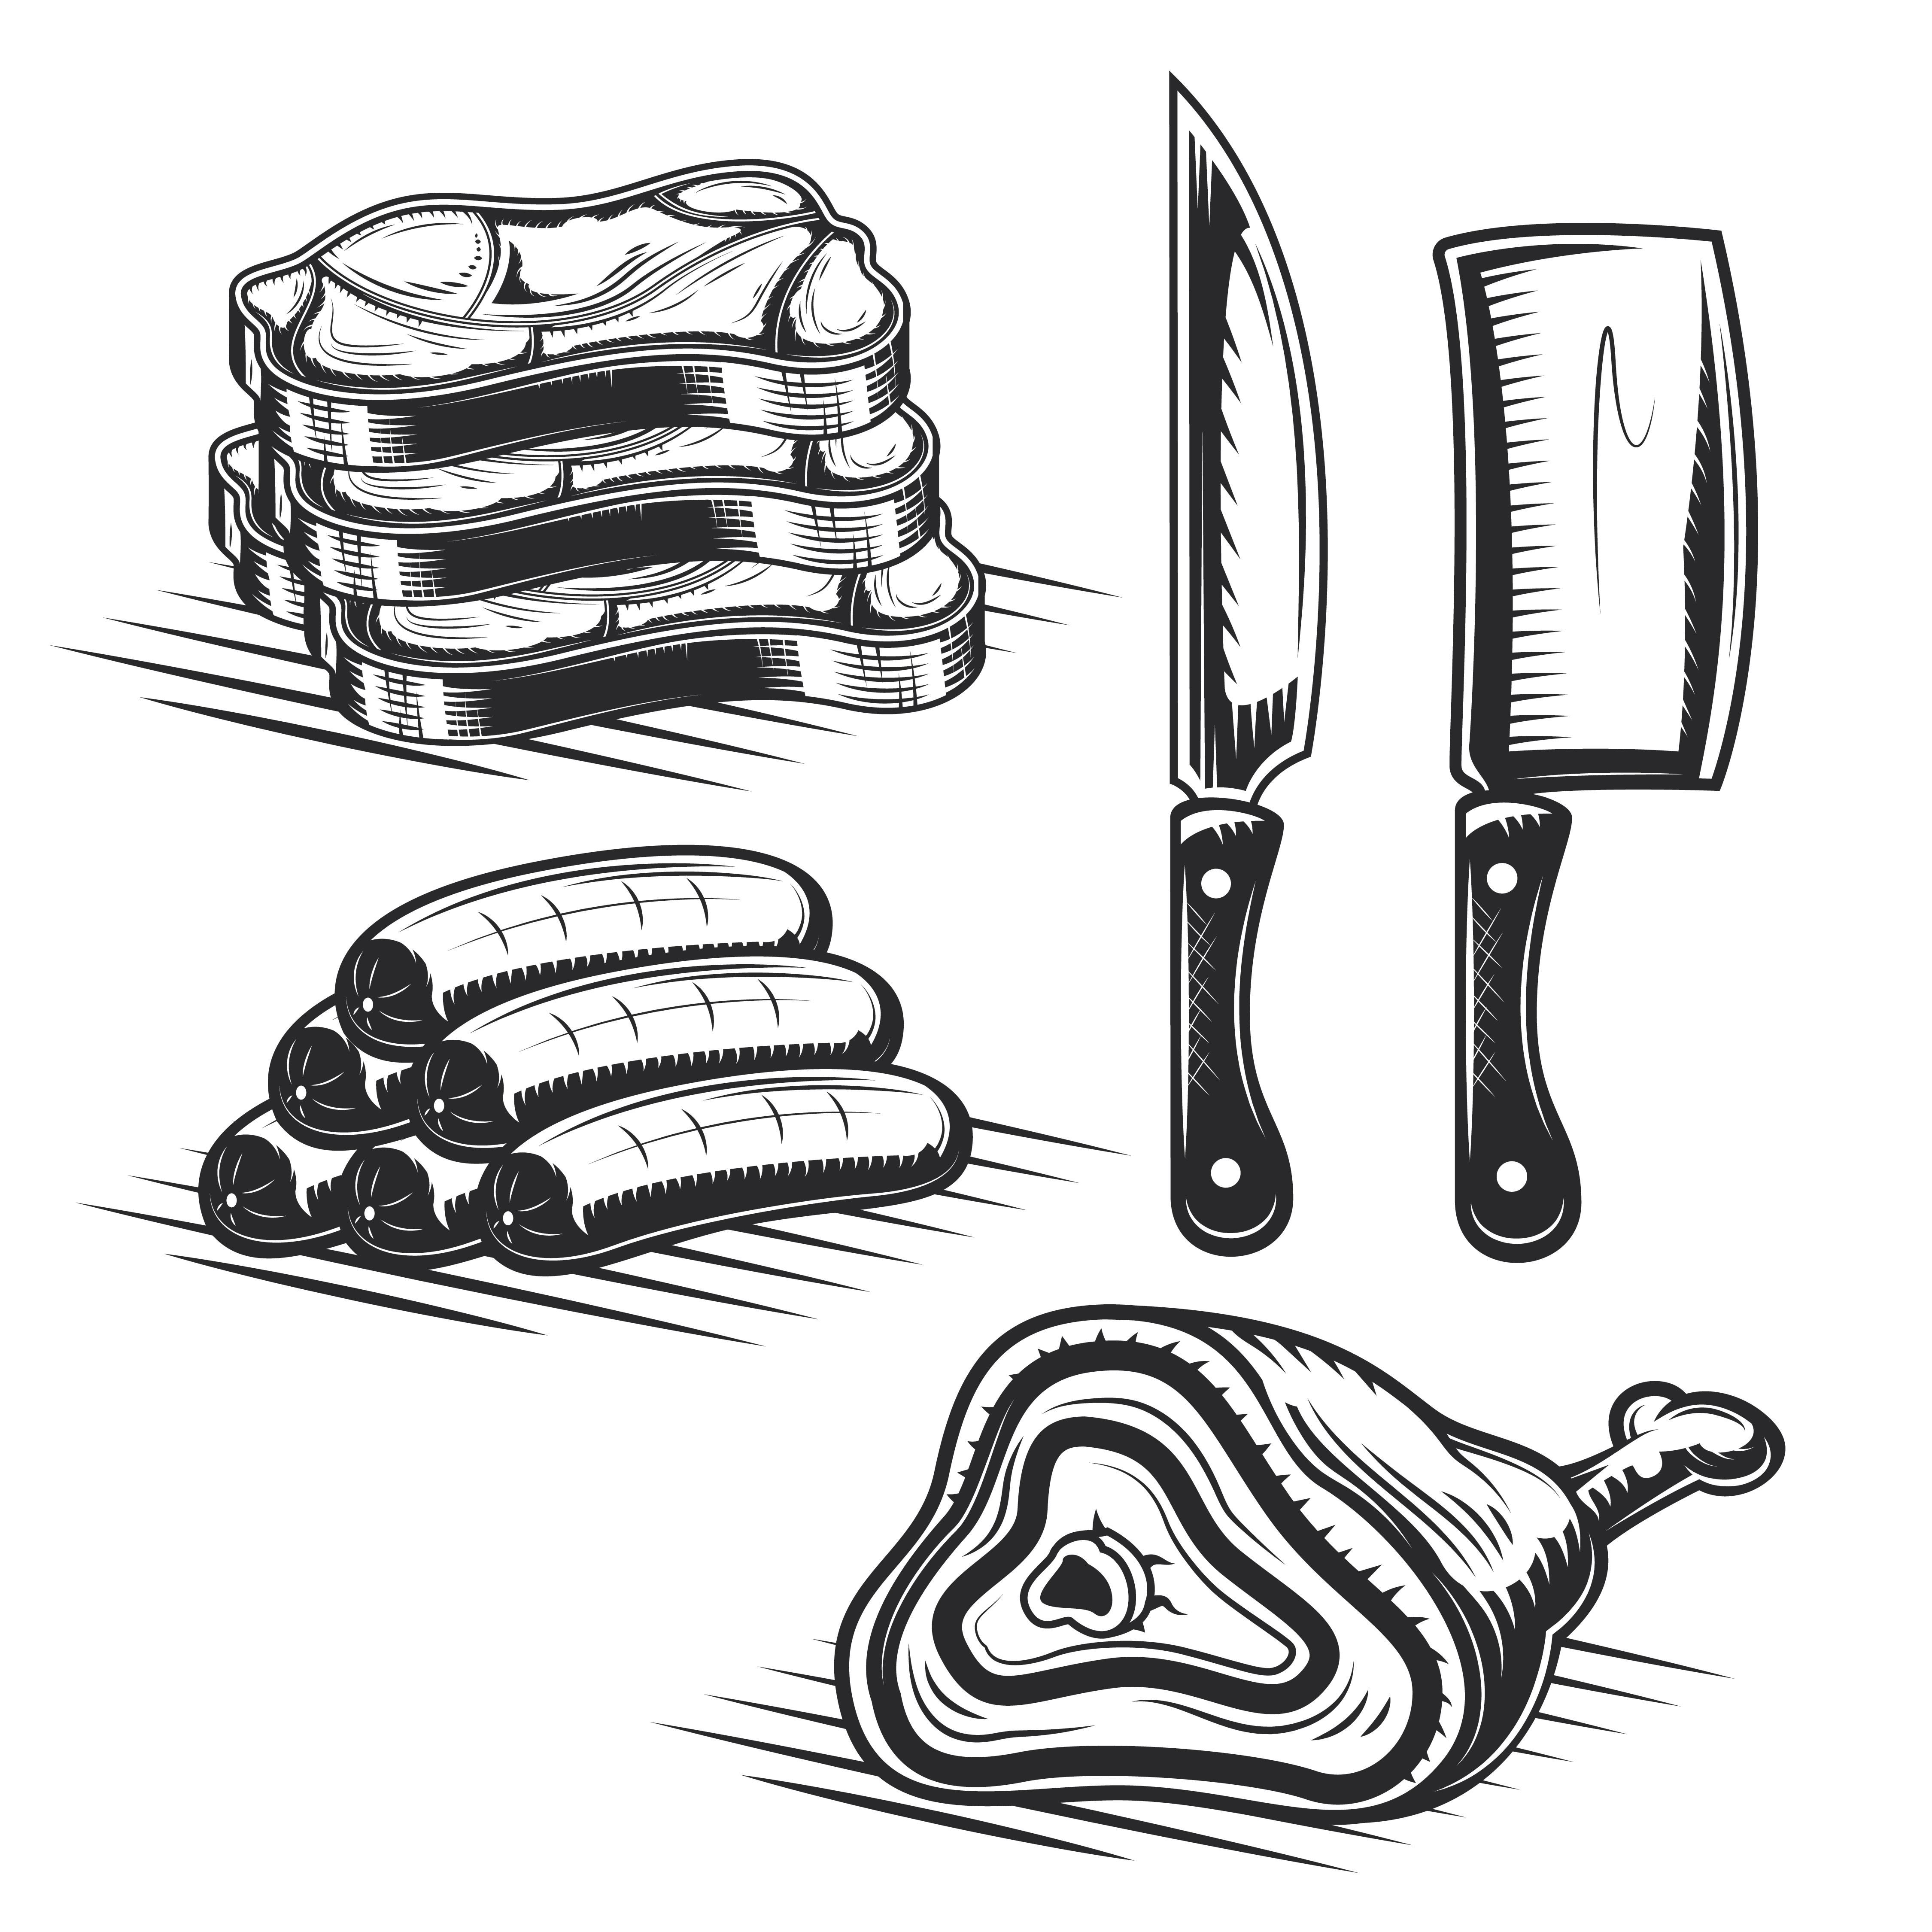

**МЕСАР (м/ж)**

**Потребни квалификации:**

* Завршено средно стручно образование (ССС - Месар ќе се смета за предност)
* Претходно работно искуство на иста позиција (ќе се смета за предност)
* Висок степен на одговорност, целосна посветеност на работата, комуникативност, тимска работа, професионалност
* Способност за тимска и самостојна работа

**Работни задачи:**

* Прием, складирање и одржување на производите од целокупниот асортиман на месарата
* Се грижи за инвентарот и опремата во маркетот
* Врши љубезно услужување и продажба на стоки во маркетот
* Се грижи и одговара за хигиената и исправното работење на месарата согласно законските и подзаконските прописи
* Се грижи производите да бидат уредно складирани во фрижидер или комора на температура според зададени стандарди
* Правилно сечење и обработка на месото според одредени норми

**Ние нудиме:**

* Пријатна работна атмосфера ;
* Можност за кариерен раст и напредок;
* Обезбеден превоз и топол оброк;
* Конкурентна плата и бонуси;
* Обука, менторирање, евалуација;
* Платено колективно осигурување;
* Ваучер за склучен брак;
* Пакет за новороденче;
* Поклон за роденден;
* Пакет производи за поголемите верски празници;
* Поклон за роденден за деца до 5години;

**Доколку мислиш дека ова е твојата идеална работна позиција,   
тогаш испратете го вашето CV на  
меил:** [**vrabotuvanje@zito.com.mk**](mailto:vrabotuvanje@zito.com.mk) **моб/вибер: 075/425-608  
адреса: ул. Благој Ѓорев, бр. 166, 1400 ВЕЛЕС**

**БИДЕТЕ И ВИЕ ДЕЛ ОД НАШИОТ ТИМ!**